Прочитать лекцию и ответить на контрольные вопросы. Готовые ответы отправлять на электронную почту danilov.37@bk.ru

Основные методы формообразования зубьев зубчатых колес
В зависимости от способа образования зубьев различают два метода зубонарезания: копирование и обкатку. Оба метода используют на различных зубообрабатывающих станках.
Нарезание зубчатых колес методом копирования. Распространенной разновидностью метода копирования является зу- бофрезерование. Зубофрезерование осуществляется на зубофрезерных вертикальных и горизонтальных станках- полуавтоматах. На зубофрезерных станках производят нарезание цилиндрических зубчатых колес по методу обкатки или копирования.
Нарезание зубьев по методу копирования осуществляют модульной дисковой или модульной концевой фрезой. Нареза- ние, по существу, представляет собой разновидность фасонного фрезерования. Режущие кромки зубьев дисковой или конце- вой фрезы изготовляют по форме впадины между зубьями колеса, и при фрезеровании они копируют форму впадины, созда- вая, таким образом, две половины профилей двух соседних зубьев. После нарезания одной впадины заготовка поворачивает- ся на один зуб с помощью делительного механизма, и фреза снова проходит по новой впадине между зубьями, и т.д. (рис. 57).
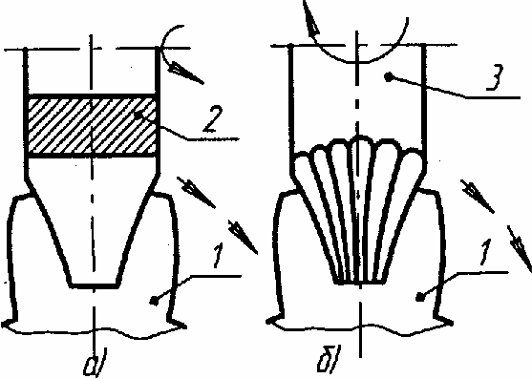
В массовом производстве применяют зубодолбежные резцовые головки, работа которых основана на методе копирова- ния. Производительность такого метода очень высока, точность зависит от точности резцовой головки.

Рис. 57 Схемы фрезерования цилиндрических колес методом копирования:
а – дисковой фрезой; б – концевой фрезой;
1 – заготовка; 2 – дисковая фреза; 3 – концевая фреза
Другой разновидностью нарезания зубчатых колес методом копирования является протягивание как наружных, так и внутренних зубчатых поверхностей, характеризующееся высокой производительностью.

Нарезание зубчатых колес методом обкатки. При методе обкатки заготовка и инструмент воспроизводят движение пары сопряженных элементов зубчатой или червячной передачи. Для этого либо инструменту придается форма детали, ко- торая могла бы работать в зацеплении с нарезаемым колесом (зубчатое колесо, зубчатая рейка, червяк), либо инструмент выполняют таким образом, чтобы его режущие кромки описывали в пространстве поверхность профиля зубьев некоторого зубчатого колеса или зубчатой рейки, которые называют соответственно производящим колесом или производящей рейкой. В процессе взаимного обкатывания заготовки и инструмента режущие кромки инструмента, постепенно удаляя материал из нарезаемой впадины заготовки, образуют на ней зубья.
Нарезание зубьев цилиндрических зубчатых колес методом обкатки производится с помощью следующих инструмен- тов: червячных фрез (зубофрезерование); дисковых долбяков (зубодолбление) и долбяков в виде гребенок-реек (зубострога- ние).
Зубонарезание червячными фрезами. Для нарезания зубьев этим методом требуются универсальные зубофрезерные станки и специальный режущий инструмент – червячные фрезы. Станки выпускают с вертикальной или горизонтальной осями вращения фрезы. Метод является высокопроизводительным.
Фрезу на станке устанавливают таким образом, чтобы ее ось была повернута под углом β подъема винтовой линии вит- ков фрезы (рис. 58).
Червячная фреза, кроме вращения, совершает поступательное движение подачи вдоль образующей цилиндра нарезае- мого колеса, в результате чего колесо обрабатывается по всей его ширине.
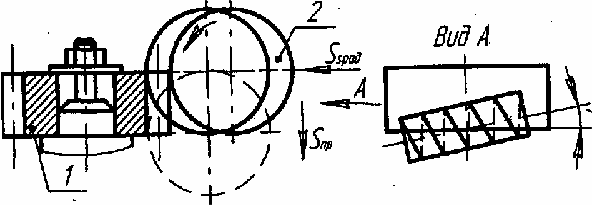

Рис. 58 Схема фрезерования зубьев червячной фрезой
В зависимости от модуля устанавливают число рабочих ходов фрезы: для т = 2…2,5 мм – один рабочий ход, для т > 2,5 мм – два рабочих хода и более.
Повышения производительности при зубофрезеровании достигают путем увеличения диаметра фрезы (повышается стойкость инструмента), жесткости ее установки, использования специальных инструментальных материалов, в том числе твердосплавных, композиционных, применения многозаходных червячных фрез и увеличения числа одновременно нарезае- мых колес.
Зубодолбление. Режущим инструментом является долбяк, представляющий собой зубчатое колесо с эвольвентным профилем зубьев. В процессе нарезания долбяк и нарезаемое зубчатое колесо находятся в относительном движении зацепле- ния (без зазора), т.е. их окружные скорости на начальных окружностях равны, а частота вращения и число зубьев связаны передаточным отношением i = n_{и}/n_{з} = z_{з}/z_{и}, где n_{и}, n_{з} – соответственно частота вращения инструмента и заготовки колеса; z_{з}, z_{и} – соответственно число зубьев заготовки колеса и инструмента.
Нарезание зубьев долблением осуществляется на зубодолбежных станках.
Обработка за один рабочий ход применяется для зубчатых колес с т = 1...2 мм; с 2 < т < 4 – за два рабочих хода; с т > 4 мм – за три рабочих хода.
Кроме отмеченных обстоятельств, зубодолбление является единственным методом для нарезания колес с внутренним зацеплением (при средних и малых диаметрах), а также при обработке зубчатых венцов в блочных шестернях.

Контрольные вопросы:

1. Дополнить методы формообразования зубьев зубчатых колес.

